淡江時報 第 1064 期
3校鋼琴社聯合琴荳初開
學生大代誌
【記者姜雅馨淡水校園報導】本校鋼琴社和輔大鋼琴社、北科大鋼琴社於4月19日在文錙音樂廳首度聯合舉辦第54屆期中音樂會「琴荳初開」，現場布置有如夢幻世界，鋼琴悠揚的樂聲環繞其間，吸引約140名觀眾聆聽。

鋼琴社社長、法文二李奕萱說，音樂會適逢春天，容易讓人想談一場戀愛，所以才會決定取「琴」、「情」諧音。儘管在籌備期間社員歷經突發狀況，還好透過溝通化解難題，讓活動圓滿落幕。希望大家享受音樂會之餘，也能從中得到樂趣。資管四楊東翰說：「最喜歡會中演奏由德國作曲家蘭格的『花之歌』，輕快旋律讓人沉醉其中。今晚的每一首曲子都洋溢著溫馨與戀愛氛圍，充滿情竇初開的感覺。」
2018/04/30

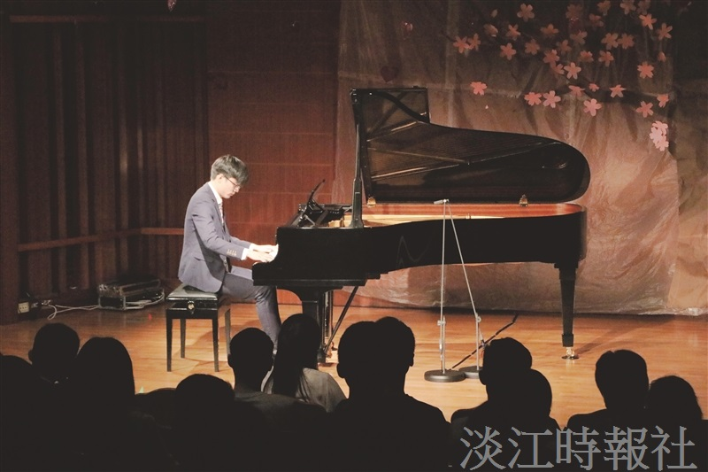
鋼琴社辦期中音樂會。（攝影／馮子煊）

